МНЕМОТАБЛИЦЫ

Логопедический сайт БОЛТУНИШКА: http://www.boltun-spb.ru
Материал сайта: Аверина Кристина: k_averina@mail.ru
Дизайн сайта: Сосновская Наталья: sosnasha@mail.ru

«Осенние деревья»

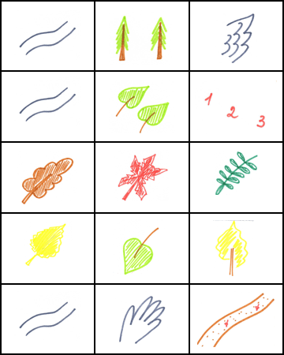

Ветер | по лесу | летал,
ветер | листики | считал.
Вот дубовый, | вот кленовый, | вот рябиновый резной,
вот с берёзы золотой. | Вот последний лист | с осинки
ветер | бросил | на тропинку.

